BIANCA TRISSINO
Alla attenzione di P. Brioli ed Oddone
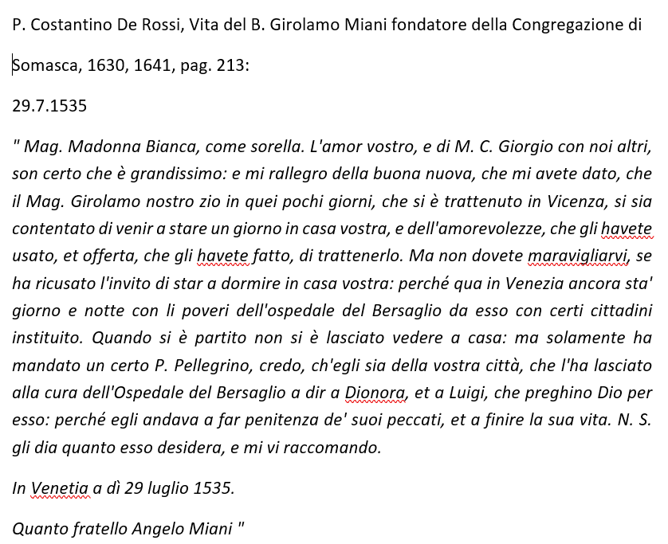
Mi sono sempre chiesto il motivo della conoscenza ‘Girolamo Miani e Bianca Trissino’. Nessuna risposta.
Oggi leggendo un po’ di biografia di Gian Giorgio Trissino , Internet, ho trovato questo particolare, che credo assai interessante:
… Rientrato a Vicenza Trissino sposò il 26 marzo 1523 Bianca^{[19][20]}, figlia del giudice Nicolò Trissino e di Caterina Verlati, già vedova di Alvise di Bartolomeo Trissino (morto a 45 anni nel 1522)^{[21]}. Da Bianca ebbe due figli: Ciro (1524-1576) e Cecilia (1526-1542). Alla nomina di Ciro come erede universale, si scatenarono le ire di Giulio che per lungo tempo lottò in tribunale contro il padre e il fratellastro per poi morire in odore di eresia calvinista. Anche a seguito delle divergenze causate dai cattivi rapporti con Giulio, la coppia si divise nel 1535 quando Bianca si trasferì a Venezia, dove morì il 21 settembre 1540^{[22]}.
Contento e gioioso per , questo aggancio storico, che potrebbe rivelarsi vantaggioso alla nostra curiosità storica, rivolgo a Voi, P. Maurizio e P. Giuseppe, che bazzicate fra le biblioteche, di approfondire perché Girolamo Miani conosceva Bianca Trissino.
Ogni bene.
P. Secondo

